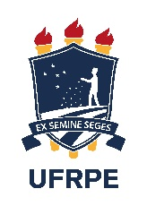
PROGRAMA DE PÓS-GRADUAÇÃO EM QUÍMICA
SELEÇÃO 2023.2 – MESTRADO E DOUTORADO
INSCRIÇÕES DEFERIDAS
MESTRADO
- ALÉCIA REGINA ANDRESA SILVA
- ANDREZA GOMES DA FONSECA
- DIEGO FLOSI SILVA
- FERNANDA ZAHARA VASCONCELOS DE MEDEIROS

DOUTORADO
- HURSULA HANDREZY SILVÉRIO DA SILVA
- LEANDRO PAULO DA SILVA
- THAYANE CRISTINA DA SILVA MOREIRA

